Project Name: | CPS-Tec Migrate FIDs SAPUF to Cyberark
Project No.: | P0149779
Document Owner  (Name / SOE ID): | Miguel Angel Hernandez Hernandez  MH12060
System Name(s): | 145791 TCORPORATIVA (C430)

GCT Technical Design (TD)-
CPS-Tec Migrate FIDs SAPUF to Cyberark

This page displays the U.S. Export Notice. Do NOT delete.

Table of Contents

Document Change Control 3
Template Introduction and Instruction 4
Review and Approval Table 5
1 Detailed Design – 145791 TCORPORATIVA (C430) 6
1.1 <Name -1> Subsystem / Program Module / Database / Product Processor 6
1.1.1 Functionality Description (Overview) (Required) 6
1.1.2 Design Alternatives 10
1.1.3 Reusable Asset 10
1.1.4 Free Open Source Software (FOSS) (Required) 10
1.1.5 Process Flow (Required) 10
1.1.6 Physical Data Model (Required) 12
1.1.7 Data Persistence 12
1.1.8 Data Conversion (i.e. ETL: Extract, Translate, Load) 12
1.1.9 System Security (EERS) (Required) 12
2 Additional Design Activities 13
2.1 Programming Languages and Standards 13
2.2 Design Rules 13
2.3 Internet / Intranet Management 13
2.4 List of Components 13
2.5 List of Recompiles Required 13
2.6 Copybook Changes 13
2.7 File Changes 13
2.8 Table Changes 13
2.9 JCL / PROC / CARD Changes 14
2.10 MAP (BMS) Changes 14
2.11 SCHEDULING (e.g. COB procedure impacts) 14
2.12 Reports and Error Files Generated 14
2.13 Report Layouts 14
2.14 Letters 14
2.15 Statements 14
2.16 Data Dictionary 14
2.17 Sample Maps 14
2.18 Additional Flow Diagrams 14
2.19 References to Make Files 14
2.20 Glossary 14
Glossary of Acronyms 14
2.21 Appendix 15

Document Change Control

Version No. | Revised By | Revision Date | Sections | Description of Change(s)
V1 | Migue Angel Hernandez Hernandez | mm/dd/yyyy | X.Y | Initial Draft

Template Introduction and Instruction
Don’t delete this section.
This template is based on the Technical Design Playbook. Refer the Playbook to get the details of how to execute Technical Design and fill out this Technical Design artifact.

The sections required to be completed are marked as “Required” in this template:
- All “Required” sections need to be completed.
- If a “Required” section is not applicable for the project, clear explanation or reason is required for non-applicability. Just putting NA will not be sufficient.
- If a section is not marked as “Required”, then putting “NA” is okay. No additional explanation will be required
- No section should be left blank.
Technical Design is the elaboration of Functional and Non-Functional Requirements. Typically, it is approached by first developing a logical design and then a physical design.
- A logical design consists of:
  - Assumptions / Constraints / Decisions
  - Technical Approach*
  - Database Design / Layout
  - Design Considerations*
- A physical design consists of:
  - Detailed Design
*Note: The elaboration of Non-Functional Requirements can be part of the Technical Approach. However, often times, a NFR is best clarified using “ilities” and can be documented as part of the Design Considerations.

While completing this document, keep in mind that “Good enough is good enough.”
“Good enough is good enough” - is a best practice for software design. It favors quick, simple and yet potentially extensible deliverables over elaborate complete system designs. Once the simple design is deployed, it can then evolve as needed, driven by user requirements.

Good enough designs meet criteria like:
      - It has sufficient benefits.
      - It has no critical problems.
      - The benefits sufficiently outweigh the problems.
      - In the present situation, and all things considered, further improvement would be more harmful than helpful.
Which Technical Design artifact template(s) do I use?
There are two versions:
- The first version has the logical design and physical design combined. Ideally, you would use this version for single system/group impacts.
- This version with two templates (Technical Design – High Level.doc and Technical Design – Detailed .doc) is used when multiple systems/groups are impacted. This allows each group to easily collaborate by sharing one logical design (Technical Design – High Level.doc) and having their own physical design (Technical Design – Detailed.doc). If more than one system owned by a Development group (i.e. having the same System Analyst & Designers) is impacted in a project, it can use one Tech Design – Detailed document to capture all the detailed designs for the particular Development group. ALL the sections of the Tech Design – Detailed Template will be repeated for each system without any omission in the document. System Analyst is responsible to replicate the sections for EACH system.

Naming Convention
- Document Name – Team Name – P# (Ex. Technical Design - High Level – Team X – PNNNNNNN) or if not team specific just include document name and P# (Ex. BRD – PNNNNNNN). ReferGCT PM & SDLC Playbook.

Review and Approval Table

For Applications In Scope for Architecture risk Analysis (ARA), the Project Information Security Officer (ISO) will also review and approve the Technical Design. For other applications, TISO may review the Technical Design as identified in the ISR Form.

Prepared By: | Name: | Miguel Angel Hernandez Hernandez | Date:
REVIEW
Reviewed By: | Name: | Rosa María de Lourdes Arauz Hernandez | Date:
Reviewed By: | Name: |  | Date:
Reviewed By: | Name: |  | Date:
Reviewed By: | Name: |  | Date:
APPROVAL
Approved By: | Name: | Pedro Enrique Gonzalez Jaramillo | Date:
Approved By: | Name: |  | Date:
Approved By: | Name: |  | Date:
Approved By: | Name: |  | Date:

Detailed Design – 145791 TCORPORATIVA (C430)
Implementar la solución estándar global llamada CyberArk para administrar de manera automática las contraseñas entre aplicaciones y este alineada con las características de seguridad que Citi ha definido para administrar contraseñas y tiene un modelo de soporte para las actividades de incorporación y BAU con equipos operativos globales (GIDA, operaciones de seguridad y gestión de identidad privilegiada).

Y está disponible para diversas plataformas y versiones que Citi ha definido como soluciones estándar.

• Migrando la administración de FID del sistema Sapuf a CyberArk
• Adoptar el estándar global de CyberArk
• Eliminar el riesgo operativo que representa no tener más tiempo un contrato de soporte con el proveedor de soluciones actual SAPUF
• Incorporar nuevas funcionalidades / capacidades para administrar cuentas funcionales y seguridad
• Retirar agentes de Unisys y Tandem SAPUF (proveedores)
• Eliminar la aplicación SAPUF Core que se ejecuta en tándem.

<Name -1> Subsystem / Program Module / Database / Product Processor

145791 TCORPORATIVA (C430)

Functionality Description (Overview) (Required)
El sistema será capaz de obtener las credenciales de acceso a la BD mediante la validación de una bandera la cual decidirá qué proceso utilizar (CyberArk o SAPUF). Dicha bandera será introducida por el usuario y guardada en un archivo.

System Name, Purpose and Scope (Required)

145791 TCORPORATIVA (C430), crear un archivo (shell) el cual deberá de leer el dato a validar y este podrá ser ingresado por el usuario.
- Si el valor es 1 (true): Se elegirá obtener los datos de acceso a la BD vía CyberArk.
- Si el valor es 0 (false): Se elegirá obtener los datos de acceso a la BD vía SAPUF.

Mediante la implementación de un “switch” en los procesos “batch” (shells) para poder elegir con qué proceso obtener los datos de acceso a la BD (CyberArk y SAPUF).

Assumptions, Constraints and Decisions
- Para las aplicaciones Citibanamex que usan SAPUF como mecanismo para administrar la contraseña de las ID funcionales es obligatorio que en la aplicación se registre en Citi System Inventory (CSI) y la ID funcional se registre en el Repositorio central de ISA (CISAR).
- Aplicaciones sin evaluación de vulnerabilidad que pueden afectar la línea de tiempo del proyecto.
- Aplicaciones que requieren pruebas de rendimiento que pueden afectar la línea de tiempo del proyecto.
- Restricciones de hora y fecha: 2019-06-Wk4
- Restricciones de recursos: disponibilidad de recursos para el desarrollo de las aplicaciones.
- Limitaciones presupuestarias: existen limitaciones presupuestarias ya que los fondos ya están disponibles.
- No se realiza la corrección errores preexistentes en Front Batch.
- No se realiza mejoras modelo datos , consultas a indexación, normalizada.
- Densidad de pqa, vulnerabilidades prexistentes en el código.
- Performance de la aplicación – no asociado a la implementación de cyberark
- No se va modificar ni a corregir la implementación actual de SAPUF

System Logic Flowchart
Flujo proceso general de la solución

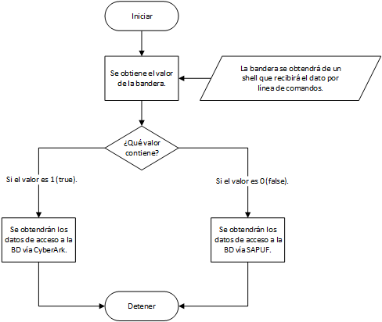

START
Login User of Citibanamex
User Validation
Valid User?
Obtaining password from Cyberark
Valid Password?
Correct Login to System
END
NO
NO
YESS
YES
Automatic Batch Process

Operating Environment Description
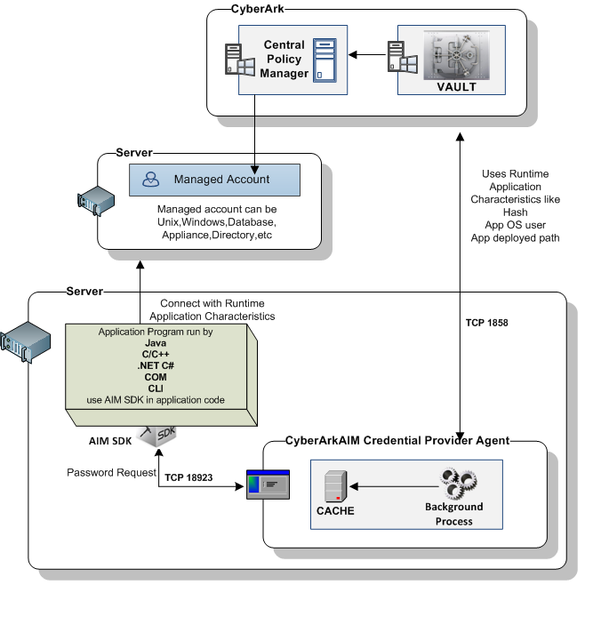

Design Alternatives
NA

Reusable Asset
NA

Free Open Source Software (FOSS) (Required)
FOSS Components used/modified: No
FOSS Component Name | CTC ID / Location
No se utilizan componentes FOSS en la atención de este proyecto | No

Process Flow (Required)
Para realizar la autenticación vía Código (C#), se realizará lo siguiente:

- Con “StreamReader()” obtendremos el valor que se utilizará como bandera en la decisión de que proceso elegir para obtener los datos de acceso a la BD (CyberArk o SAPUF).
- Se validará el valor del dato obtenido en el paso 1:
  - Si el valor es 1 (true). – Se elegirá obtener los datos de acceso a la BD vía CyberArk.
    - Se realizara la petición de credenciales utilizando el método “obtenerPassword()” del objeto (clase) que se creerá para la comunicación con el agente de CyberArk, dicho objeto importará el SDK:
    - Mediante el objeto “PSDKPasswordRequest” definiremos los parámetros necesarios para la petición, así como los datos que deseamos recuperar:
      - Database: Nombre de la BD.
      - UserName: Id de usuario.
      - Address: Fuente de datos (server).
      - Content: contraseña.
    - Posteriormente con el método “GetPassword()” del objeto “PasswordSDK” se obtendrán los datos solicitados (proceso de comunicación con el agente de CyberArk).
    - En caso de presentar un error se manejará la excepción (“PSDKRequestFailedOnPasswordChange”).
  - Si el valor es 0 (false). – Se elegirá obtener los datos de acceso a la BD vía SAPUF.
    - El proceso será exactamente como se encuentra actualmente.

Para realizar la autenticación en los procesos batch, se realizará lo siguiente:
- Se creará un archivo (shell) el cual leerá el dato a validar y podrá ser ingresado por el usuario.
- El dato será validado:
  - Si el valor es 1 (true). – Se elegirá obtener los datos de acceso a la BD vía CyberArk.
    - Se creará un archivo (Shell) el cual hará uso del SDK de CyberArk para obtener los datos necesarios para el acceso a la BD.
  - Si el valor es 0 (false). – Se elegirá obtener los datos de acceso a la BD vía SAPUF.
    - El proceso será exactamente como se encuentra actualmente.

System Interfaces (Required)
N / A. No aplica; Es un proyecto de tecnología, solo está por reemplazar un componente heredado de seguridad por un nuevo estándar en Citibanamex

Communication Modifications and External Impacts
El usuario iniciará sesión en la aplicación y de acuerdo al valor, ingresado por el usuario, su proceso de validación enviará la información requerida a la biblioteca de CyberArk o a través del método actual de SAPUF.

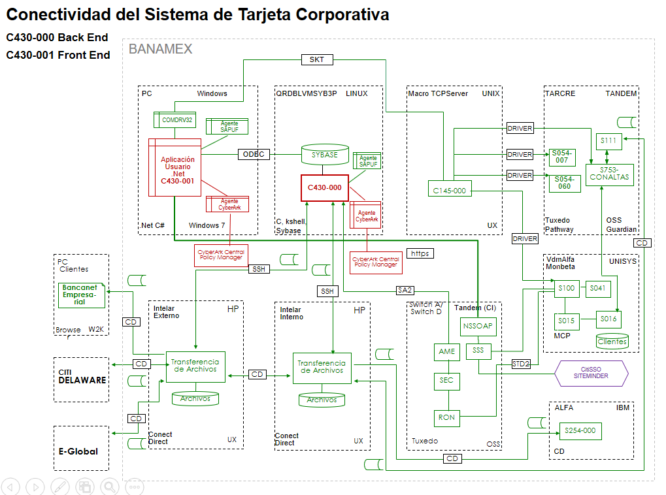

Input Specifications
El usuario iniciará sesión en la aplicación y completar su proceso de validación enviará la información requerida a la biblioteca de CyberArk para recuperar la contraseña del motor de la base de datos.

Output Specifications
N / A. No aplica; Es un proyecto de tecnología, solo está por reemplazar un componente heredado de seguridad por un nuevo estándar en Citibanamex.

UI Design
N/A; Es un proyecto de tecnología, solo está por reemplazar un componente heredado de seguridad por un nuevo estándar en Citibanamex.

Physical Data Model (Required)
N/A. No se realizaron modificaciones a la Base de Datos, solo se reemplazará un componente heredado de seguridad por un nuevo estándar en Citibanamex.

Data Persistence

File Specifications
Ver las secciones:
- 1.1.5.1.2 Input Specifications
- 1.1.5.1.3 Output Specifications

Transient File Specifications
NA. No se utilizan archivos transitorios. solo se reemplazará un componente heredado de seguridad por un nuevo estándar en Citibanamex que es Cyber ark

Data Conversion (i.e. ETL: Extract, Translate, Load)
Ver sección 1.1.1.3 y la sección 1.1.5.1.3

System Security (EERS) (Required)
RU-0009 Solicitud de concesión y acceso de recuperación de usuarios de CP a la caja fuerte de FID: GIDA tendrá acceso a la caja fuerte de FID.
El CP RU-0010 sincroniza las contraseñas con la memoria caché local según la configuración de persistencia: configure la política de contraseña de la cuenta de usuario de la aplicación para cumplir con los estándares de Citi.
La aplicación RU-0011 estará lista para recuperar la contraseña: CMP inicia el control de la cuenta FID mediante el restablecimiento de la contraseña.

System Control
N/A; Es un proyecto de tecnología, solo está por reemplazar un componente heredado de seguridad por un nuevo estándar en Citibanamex.

System Operations
N/A; Es un proyecto de tecnología, solo está por reemplazar un componente heredado de seguridad por un nuevo estándar en Citibanamex.

Additional Design Activities

Programming Languages and Standards
El desarollo se realiza en IDE Visual Studio

Tipo | Selección | Versiones
Aplicativa
Lenguaje de Desarrollo | JAVA | Java 1.8
Soporte
Entorno de Desarrollo | Visual Studio 2015 | 2015
Control de Versiones | GIT | V2.21
Herramienta de Gestión de Pruebas | ALM | N/A
Herramienta de Control de Defectos | ALM | N/A

Design Rules
Conventions and principles used during the design that act as the governance of the design.

<<INSERT HERE>>

Internet / Intranet Management
Este proyecto no es para internet ni la intranet

List of Components
No aplica; Es un proyecto de tecnología, solo está por reemplazar un componente heredado de seguridad por un nuevo estándar en Citibanamex

List of Recompiles Required
N/A; Es un proyecto de tecnología, solo está por reemplazar un componente heredado de seguridad por un nuevo estándar en Citibanamex.

Copybook Changes
NA. La aplicacion no es de tipo Mainframe

File Changes
Any changes identified in input files in terms of format or content

<<INSERT HERE>>

Table Changes
NA.El sistema no contempla modificación de tablas.

JCL / PROC / CARD Changes
NA. La aplicación no es de tipo Mainframe

MAP (BMS) Changes
NA. La aplicación no es de tipo Mainframe

SCHEDULING (e.g. COB procedure impacts)
<<INSERT HERE>>

Reports and Error Files Generated
N/A.

Report Layouts
N/A. No aplica; Es un proyecto de tecnología, solo está por reemplazar un componente heredado de seguridad por un nuevo estándar en Citibanamex.

Letters
NA

Statements
NA

Data Dictionary
NA

Sample Maps
NA. La aplicacion no es de tipo Mainframe

Additional Flow Diagrams
NA

References to Make Files
NA

Glossary

Glossary of Acronyms
Term | Description
FID | Functional ID
SAPUF | Sistema de Administración de Passwords de Usuarios Funcionales

Glossary of Terms
Term | Description
Login | The entering of identifier information into a system by a user in order to access that system

Appendix
NA

